1) Acessar o Navegador

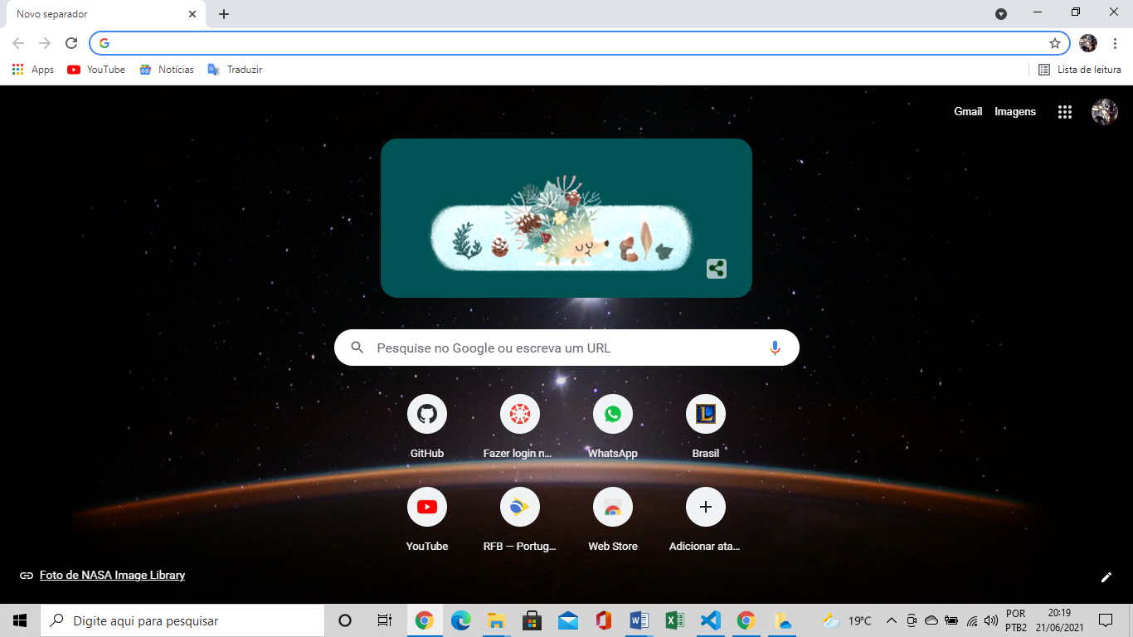

2) Informar o endereço do Site



3) Clicar no botão Login

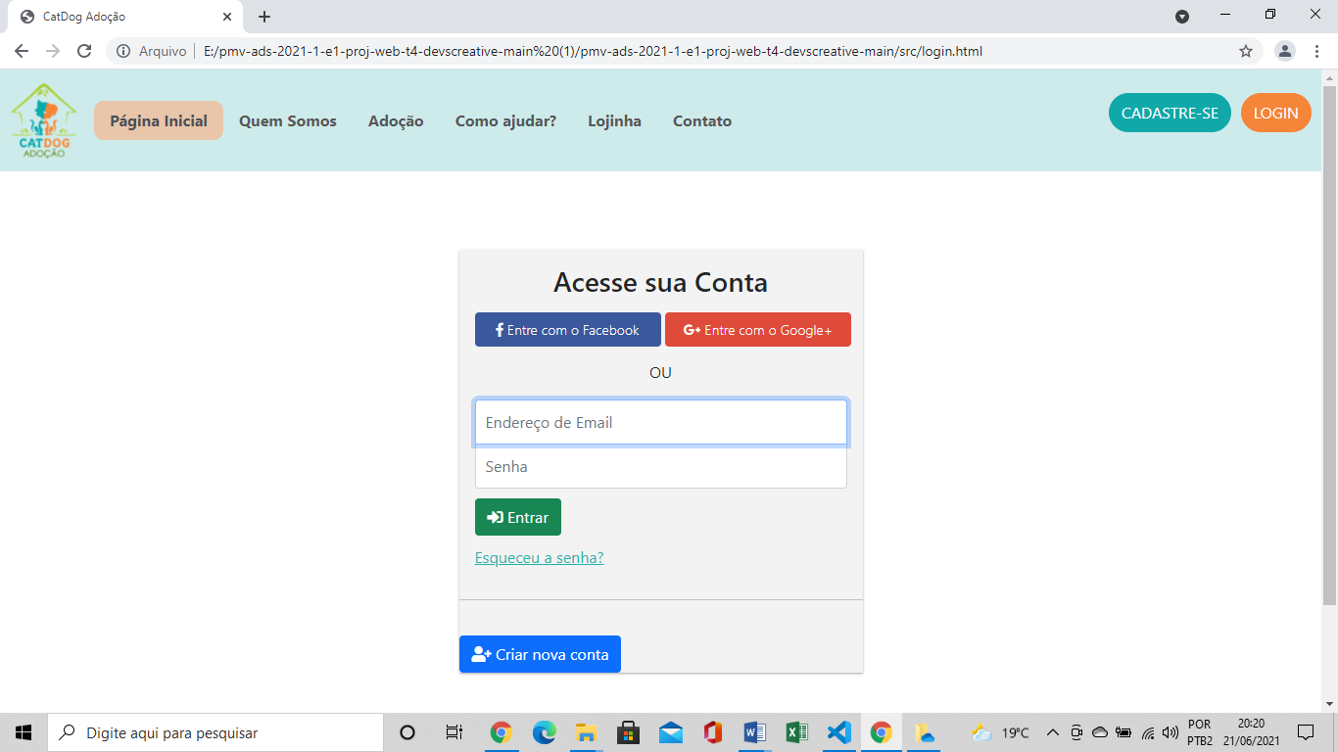

4) Clicar no botão “Criar nova conta”

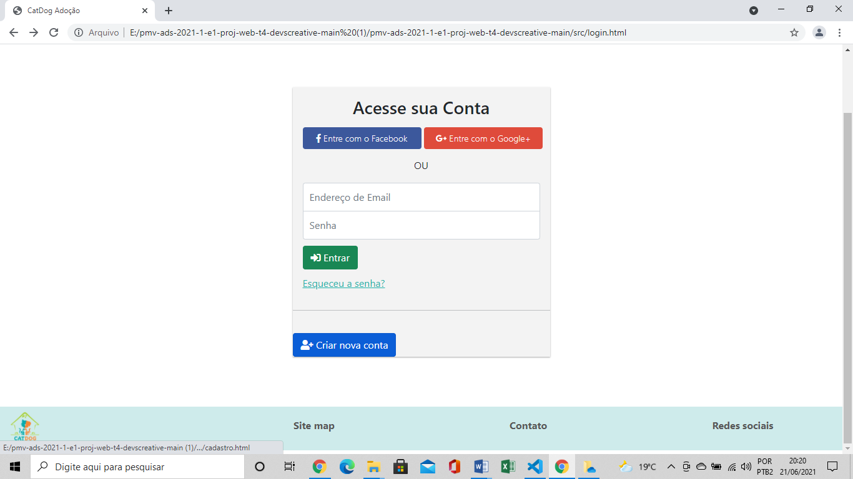

5) Validar que o usuario foi redirecionado a tela de cadastro

